DUBEN V ŽELEZNÝCH HORÁCH
Měsíc duben je měsícem typickým svým proměnlivým – aprílovým - počasím. Přesto však každý rok všichni doufáme, že se známé pranostiky jako „Březen, za kamna vlezem, duben, ještě tam budem“, „Duben chladný a deštivý, úroda nás navštíví“, „Zahučí-li v dubnu hrom, nebojí se mrazu strom“ zcela nevyplní. V tomto měsíci se totiž řada rozmanitých kulturních, společenských a již více sportovních akcí našeho Železnohorského regionu přesouvá ven pod širé nebe.

Tento rok připadají na začátek dubna velikonoční svátky, a tak se konají na různých místech regionu akce vážící se k velikonocům - velikonoční trhy, velikonoční dílny a tvoření, velikonoční bály a zábavy. Také výstavy, koncerty, pohádky, sportovní akce (odemykání Doubravy, vodácké sjezdy, fotbalové turnaje apod.) jsou plánovány na tento měsíc. Poslední dubnový den se každoročně konají tradiční akce v každém „koutu“ „Železnohorského regionu – „pálení čarodějnic“ (a s tím spojené různé doprovodné programy – lampiónové průvody, večerní zábavy a ohňostroje apod.). Seznam všech akcí plánovaných na měsíc duben naleznete na webových stránkách www.zeleznohorsky-region.cz.
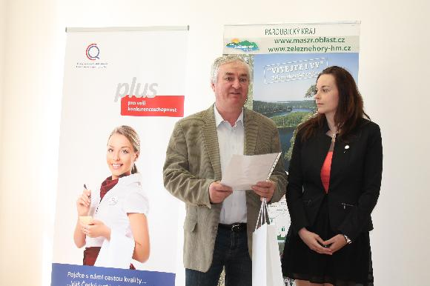
V měsíci dubnu se také založila prostřednictvím aktivního přístupu subjektů sdružení MAS tradice konání několikadenní akce: DNY ŽELEZNOHORSKÉHO REGIONU.
Letos se uskuteční od čtvrtka 16. 4. – do neděle 19. 4. 2015. Na tyto 4 dny je naplánován pestrý program. Snad každý obyvatel našeho regionu začíná rok od roku tyto „Dny Železnohorského regionu“ více vnímat jako své, vlastní pro náš region a cítí hrdost na náš domov, na náš region, neboť prezentovanými akcemi je vidět „chlouba“ a přednosti našeho regionu. S tím je také spojené rok od roku větší navštěvování těchto akcí.
DNY budou zahájeny setkáním informačních center s médii a dalšími důležitými aktéry pro rozvoj regionu. Uskuteční se také Slavnostní předávání certifikátu nově certifikovaným regionálním výrobcům ŽELEZNÉ HORY, regionální produkt. Jedná se o tyto produkty/výrobky Kup levandule (Olga Pospíšilová), Kaštanový závin (Vodax, spol. s r.o.), Raba Choltická zabijačka (Josef Raba), Křížaly rytíře Sekolíka (EKOfarMAS Horecký dvůr, s.r.o.). V pátek bude následovat „Den otevřených dveří v infocentrech regionu“, kde budou jednotlivá infocentra Heřmanův Městec, Nasavrky, Přelouč, Seč, Třemošnice představovat své aktivity a plány či novinky na nadcházející turistickou sezónu. V sobotu je připraveno „Putování za poznáním regionu“ – celodenní výlet do míst, kam se běžně obyvatelé nedostanou (nebo jen obtížně). V neděli budou „Dny Železnohorského regionu“ zakončeny „Dny otevřených dveří vybraných památek a podnikatelských areálů“. Detailní program je zveřejněn na webových stránkách www.zeleznohorsky-region.cz.
Věříme, že dubnový program aktivit Železnohorského regionu je pro nás všechny výzvou a jistým „lákadlem“ účastnit se, mít své vlastní autentické nezapomenutelné zážitky. Přejeme Vám k tomu za celý Železnohorský region už jen dobrou náladu a zkrátka ať se nám plánované akce našeho regionu vydaří.

